Elabora el manual de usuario de acuerdo con las funcionalidades del software
GA10-220501097-AA11-EV01-YTJ



APRENDRIZ
ANDY CASTRO

SERVICIO NACIONAL DE APRENDIZAJE SENA
MODALIDAD VIRTUAL
ANALISIS Y DESARROLLO DE SOFTWARE 3134555
JUNIO 2026

FIXLY
Sistema de Gestión de Órdenes de Mantenimiento Correctivo

Manual de Usuario
Versión 1.0
Junio 2025

TABLA DE CONTENIDOS
1. Introducción 6
2. Objetivo 6
3. Alcance 7
4. Definiciones 7
5. ¿Qué es el Manual de Usuario del Sistema? 9
5.1 Propósito del Manual 9
6. Taxonomía y Contenido del Manual Técnico y de Operación del Sistema 10
6.1 Pre-requisitos 10
6.2 Frameworks y Estándares 11
6.3 Diagramas Técnicos del Sistema Fixly 12
6.3.1 Diagrama de Casos de Uso 12
6.3.2 Diagrama de Entidad-Relación (ER) 13
6.3.3 Diagrama de Flujo de Datos 14
6.3.4 Diagrama de Servicios 21
6.3.5 Diagrama de Despliegue 22
6.3.6 Diagrama de Clases 22
7. Funcionalidad y Uso del Sistema 24
7.1 Acceso al Sistema 24
7.1.1 Gestión de Usuarios 25
Listar usuarios 25
Crear un nuevo usuario 25
Editar un usuario 25
Cambiar contraseña de un usuario 26
Desactivar / activar un usuario 26
7.1.2 Gestión de Activos 26
Consultar el árbol de activos 26
Crear un activo 27
Crear un sistema 27
Crear un componente 27
Editar o eliminar activos, sistemas o componentes 27
7.1.3 Asignación de Activos a Técnicos 28
7.1.4 Gestión de Solicitudes de Mantenimiento 28
Crear una solicitud 29
Iniciar proceso de una solicitud 29
Agregar comentario de seguimiento 29
Cerrar una solicitud 30
Editar una solicitud 30
Eliminar una solicitud 30
7.1.5 Control de Accesos y Seguridad 31
7.2 Resolución de Problemas 32
7.2. Problemas Comunes al Iniciar Sesión 32
7.2.2 Problemas en la Gestión de Usuarios 33
7.2.3 Problemas en la Gestión de Activos 33
7.2.4 Problemas en la Gestión de Solicitudes 34
7.2.5 Problemas de Rendimiento 35
7.2.6 Otros Errores del Sistema 35
7.2.7 Soporte Técnico 36
7.3 Actualizaciones y Cambios 36
7.3.1 Proceso de Actualización del Sistema 36
7.3.2 Nuevas Versiones y Características 37
7.3.3 Notas de la Versión 37
7.3.4 Consideraciones Antes de Actualizar 37
7.3.5 Errores Comunes al Actualizar 38
7.3.6 Soporte para Actualizaciones 38
8. Uso Avanzado del Sistema 39
8.1 Requisitos de Hardware 39
8.2 Requisitos de Software 40
9. Software Base del Sistema y Prerrequisitos 41
10. Preguntas Frecuentes (FAQ) 43
10.1 ¿Qué puedo hacer con el sistema? 43
10.2 ¿Qué es un activo y para qué sirve? 43
10.3 ¿Cómo puedo registrar una solicitud de mantenimiento? 43
10.4 ¿Cómo puedo asignar un activo a un técnico? 44
10.5 ¿Cómo sé en qué estado está una solicitud? 44
11. Contacto y Soporte Técnico 45
11.1 Opciones de Contacto 45
11.2 Soporte por Correo Electrónico 45
11.3 Centro de Soporte en el Sitio Web 46
12. Glosario 46

1. Introducción
Fixly es un sistema web diseñado para la gestión integral de órdenes de mantenimiento correctivo en entornos industriales. Permite a los equipos de mantenimiento registrar fallas, hacer seguimiento de intervenciones y cerrar órdenes de trabajo de forma organizada, con trazabilidad completa de cada acción realizada.
Este manual está dirigido a todos los usuarios del sistema: administradores, supervisores y técnicos de mantenimiento. Su propósito es orientar al usuario en el uso correcto de cada funcionalidad disponible según su rol, facilitando una adopción rápida y eficiente de la plataforma.

2. Objetivo
Proporcionar a los usuarios de Fixly una guía clara y detallada sobre el uso de todas las funcionalidades del sistema, desde el acceso inicial hasta la gestión avanzada de solicitudes, activos y usuarios, facilitando la operación diaria y la resolución de situaciones frecuentes.

3. Alcance
Este manual cubre el uso completo de Fixly para los tres roles del sistema:
- Administrador (ADMIN): gestión de usuarios, activos, solicitudes y configuración general del sistema.
- Supervisor (SUPERVISOR): consulta y seguimiento de todas las solicitudes y activos del sistema.
- Técnico (TÉCNICO): creación y gestión de solicitudes asociadas al activo que tiene asignado.
El manual incluye instrucciones paso a paso para todas las operaciones principales, resolución de problemas comunes, preguntas frecuentes y glosario de términos.

4. Definiciones
Término | Definición
Solicitud | Orden de mantenimiento correctivo que registra una falla o intervención necesaria sobre un activo industrial.
Activo | Equipo o maquinaria industrial registrado en el sistema, raíz de la jerarquía Activo → Sistema → Componente.
Sistema | Subsistema funcional de un activo (ej. sistema eléctrico, hidráulico).
Componente | Parte o pieza específica de un sistema.
Seguimiento | Registro cronológico e inmutable de los eventos ocurridos en el ciclo de vida de una solicitud.
Estado | Fase actual de una solicitud: PENDIENTE, EN PROCESO o CERRADA.
Criticidad | Nivel de urgencia de una solicitud: Baja, Media, Alta, Crítica o Emergencia.
Rol | Nivel de acceso y permisos de un usuario en el sistema: ADMIN, SUPERVISOR o TÉCNICO.
Soft Delete | Eliminación lógica de un registro que lo marca como eliminado sin borrarlo físicamente, preservando la trazabilidad.
Dashboard | Pantalla principal del sistema con resumen de indicadores y acceso rápido a los módulos.

5. ¿Qué es el Manual de Usuario del Sistema?
El manual de usuario de Fixly es un documento de referencia operativa que describe cómo utilizar cada función del sistema de forma correcta y eficiente. No es un manual técnico de instalación ni de programación; está orientado al usuario final que opera el sistema en su día a día.

5.1 Propósito del Manual
El propósito de este manual es:
- Guiar al usuario en el uso de cada módulo y funcionalidad del sistema.
- Describir el comportamiento esperado del sistema ante cada acción del usuario.
- Indicar las restricciones de acceso según el rol del usuario.
- Proveer soluciones a los errores y situaciones más frecuentes.
- Servir como referencia rápida durante la operación diaria.

6. Taxonomía y Contenido del Manual Técnico y de Operación del Sistema
Esta sección describe la arquitectura técnica del sistema Fixly, sus diagramas de diseño y los fundamentos tecnológicos sobre los que opera.

6.1 Pre-requisitos
Para acceder y operar Fixly correctamente el usuario necesita:
- Navegador web actualizado: Google Chrome, Mozilla Firefox o Microsoft Edge en su versión más reciente.
- JavaScript habilitado en el navegador.
- Conexión a la red donde está desplegado el servidor de Fixly.
- Credenciales de acceso (usuario y contraseña) proporcionadas por el administrador del sistema.
- Resolución de pantalla mínima recomendada: 1280 × 720 px.

6.2 Frameworks y Estándares
Capa | Tecnología | Versión | Propósito
Backend | Python / Django | 3.10+ / 4.2+ | Lógica de negocio, modelos de datos, API y autenticación.
Frontend | HTML5 + CSS3 | — | Estructura y estilos de la interfaz de usuario.
Frontend | Bootstrap 5 | 5.x | Diseño responsivo y componentes visuales.
Frontend | JavaScript ES6 | — | Interactividad, AJAX y validaciones en cliente.
Base de datos | SQLite (dev) / PostgreSQL (prod) | — | Almacenamiento y consulta de datos.
Similitud | rapidfuzz (WRatio) | — | Detección de solicitudes duplicadas o similares.

6.3 Diagramas Técnicos del Sistema Fixly

6.3.1 Diagrama de Casos de Uso
El sistema Fixly contempla los siguientes casos de uso principales agrupados por actor:
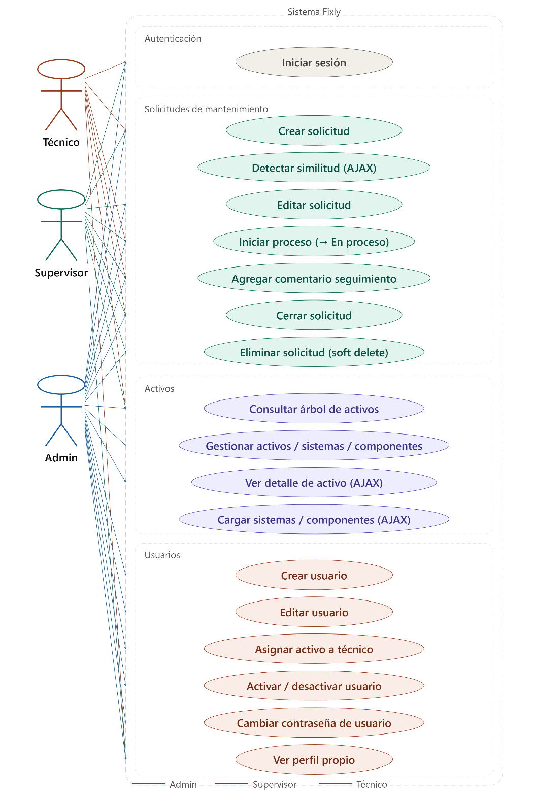

6.3.2 Diagrama de Entidad-Relación (ER)
El modelo de datos de Fixly se compone de seis entidades principales relacionadas entre sí:
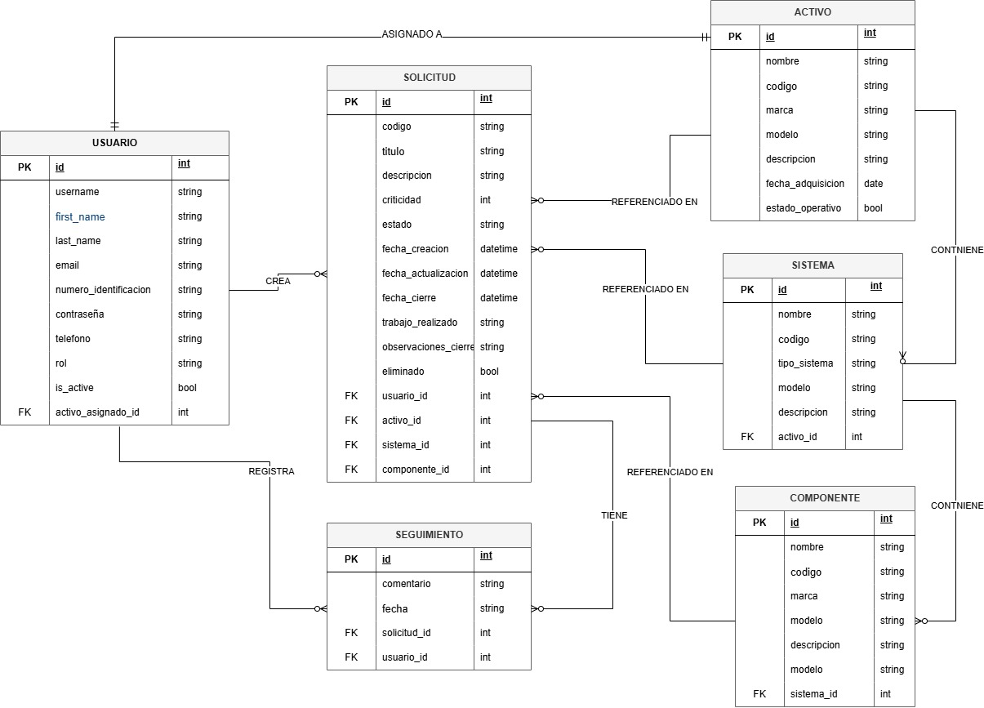

6.3.3 Diagrama de Flujo de Datos
El flujo principal de datos en el sistema sigue el ciclo de vida de una solicitud:
Solicitudes:
Etapa | Entrada | Proceso | Salida
Creación | Datos del formulario (activo, título, descripción, criticidad) | Validación, verificación de similitud (rapidfuzz WRatio), asignación de código automático RQ-000 | Solicitud en estado PENDIENTE + Seguimiento automático registrado
Inicio de proceso | Acción POST del usuario autorizado | Validación de estado PENDIENTE, cambio PENDIENTE → EN_PROCESO mediante iniciar_proceso() | Solicitud EN_PROCESO + Seguimiento de cambio de estado
Seguimiento | Comentario del usuario | Almacenamiento del comentario con fecha, hora y usuario. Formato: Acción|Descripción | Nuevo registro de Seguimiento asociado a la solicitud (inmutable)
Edición | Datos modificados del formulario de edición | Validación de que el estado sea PENDIENTE. Actualización de campos en DB | Solicitud actualizada + mensaje de confirmación
Eliminación | Acción DELETE del usuario autorizado | Validación de estado PENDIENTE. Soft delete: campo eliminado = True, no borra físicamente | Solicitud marcada como eliminada, invisible en listados pero conservada en DB
Cierre | Trabajo realizado + observaciones de cierre | Validación EN_PROCESO → CERRADA mediante cerrar(), registro de fecha_cierre y datos técnicos | Solicitud CERRADA (solo lectura) + Seguimiento final registrado

Modulo usuarios:
Etapa | Entrada | Proceso | Salida
Crear usuario | Nombre, apellido, username, email, teléfono, número de identificación, rol, contraseña | Validación de campos, encriptación de contraseña con set_password(), asignación de rol | Usuario registrado en DB + redirección a login
Editar usuario | Datos modificados del formulario (sin contraseña) | Validación de unicidad de email, actualización de campos en DB | Usuario actualizado + mensaje de confirmación
Cambiar contraseña | Nueva contraseña + confirmación (solo ADMIN) | Validación de longitud y coincidencia, encriptación con set_password() | Contraseña actualizada en DB + notificación al usuario
Asignar activo | ID de técnico + ID de activo (modal con buscador en tiempo real) | Validación de rol TÉCNICO, desvinculación del técnico anterior, desvinculación del activo anterior, nueva asignación 1:1 | Campo activo_asignado actualizado en Usuario
Desactivar usuario | Acción POST del ADMIN sobre usuario activo | Validación de que no sea la cuenta propia del admin, is_active = False, desvinculación automática del activo asignado | Usuario inactivo, sesión expirada, activo desvinculado automáticamente
Activar usuario | Acción POST del ADMIN sobre usuario inactivo | Validación de rol ADMIN, is_active = True | Usuario activo, puede iniciar sesión nuevamente
Ver perfil | Sesión activa del usuario logueado | Consulta de solicitudes propias. Técnico: solo de su activo asignado. Admin/Sup: todas las recientes. Conteo de estadísticas | Vista de perfil con datos, estadísticas y solicitudes recientes según rol
Expirar sesión | 25 minutos de inactividad detectados por el sistema | Invalidación del token de sesión Django, limpieza de cookie de sesión | Redirección a login con mensaje de sesión expirada

Modulo activos:
Etapa | Entrada | Proceso | Salida
Crear activo | Nombre, marca, modelo, fecha de adquisición, descripción, estado operativo (solo ADMIN) | Validación de campos, generación automática de código AC-000 en save() | Activo registrado en DB con código único, aparece en árbol jerárquico
Crear sistema | Activo padre, nombre, tipo de sistema, descripción (solo ADMIN) | Validación FK con activo, generación automática de código SI-000 en save() | Sistema registrado bajo el activo, visible en árbol
Crear componente | Sistema padre, nombre, marca, modelo, descripción (solo ADMIN) | Validación FK con sistema, generación automática de código CO-000 en save() | Componente registrado bajo el sistema, visible en árbol
Editar activo / sistema / componente | Datos del formulario de edición (solo ADMIN) | Validación de campos, actualización en DB (el código no se regenera) | Registro actualizado + mensaje de confirmación
Eliminar activo | Acción DELETE del ADMIN | Verificación de ProtectedError: si tiene solicitudes, se bloquea. Si no, elimina en cascada sistemas y componentes | Activo eliminado con jerarquía, o mensaje de error si tiene solicitudes asociadas
Consultar árbol | Petición GET del usuario autenticado | Consulta con prefetch_related para sistemas y componentes. Filtro por activo asignado si el rol es TÉCNICO | Árbol colapsable: todos los activos (ADMIN/SUP) o solo el activo propio (TÉCNICO)
Ver detalle (AJAX) | Clic en elemento del árbol (activo, sistema o componente) | Petición AJAX al endpoint de detalle, consulta de solicitudes activas asociadas, serialización a JSON | Panel lateral actualizado con datos, conteo de solicitudes y botones según rol
Cargar sistemas (AJAX) | Selección de activo en formulario de solicitud | Petición AJAX a /api/sistemas/?activo_id=X, consulta filtrada en DB | Select de sistemas populado dinámicamente sin recargar la página
Cargar componentes (AJAX) | Selección de sistema en formulario de solicitud | Petición AJAX a /api/componentes/?sistema_id=X, consulta filtrada en DB | Select de componentes populado dinámicamente sin recargar la página

Modelo Home:

Etapa | Entrada | Proceso | Salida
Landing page | Visita de usuario no autenticado a la URL raíz / | Verificación de sesión: si no hay sesión activa se renderiza la landing. Si hay sesión, redirige al dashboard | Landing page con hero, descripción de funciones y botón de acceso al sistema
Cargar dashboard | Usuario autenticado accede a /home/ tras login exitoso | Consulta de solicitudes activas, en proceso y cerradas. Filtro por activo asignado si rol es TÉCNICO. Conteo de indicadores por estado y criticidad | Dashboard con resumen de indicadores, accesos rápidos y solicitudes recientes
Navegación global | Clic en ítem del sidebar o navbar por parte del usuario | Verificación de @login_required y rol del usuario. Redirige a la vista o muestra error 403 si no tiene permiso | Vista del módulo solicitado o mensaje de acceso denegado según rol
Alertas del sistema | Acciones que generan mensajes Django (messages.success, messages.error, etc.) | El framework de mensajes de Django encola el mensaje. El template lo renderiza como alert de Bootstrap 5 | Alerta visible en pantalla que se cierra automáticamente a los 5 segundos
Temporizador de sesión | Tiempo de inactividad del usuario en el navegador | JavaScript monitorea la actividad. A los 20 min sin actividad muestra advertencia. A los 25 min realiza logout automático | Modal de advertencia a los 20 min, logout forzado y redirección a login a los 25 min
Sidebar responsivo | Clic en botón hamburguesa en dispositivo móvil | JavaScript alterna la clase de visibilidad del sidebar con overlay y animación suave | Sidebar visible sobre el contenido con overlay oscuro, cierra al hacer clic fuera

Flujo de autenticación:
Etapa | Entrada | Proceso | Salida
Login | Username + contraseña desde el formulario de acceso | Validación con authenticate(), verificación de is_active, inicio de sesión con login() | Sesión activa + redirección al dashboard, o mensaje de error si credenciales incorrectas o cuenta inactiva
Control de acceso | Petición HTTP a cualquier vista protegida | Verificación de @login_required y decorador @solo_admin según la vista. Comprobación del rol del usuario en sesión | Acceso concedido, redirección a login (sin sesión) o error 403 (sin permiso)
Logout | Clic en Cerrar sesión o expiración por inactividad | Llamada a logout() de Django, invalidación de la sesión en DB y limpieza de cookie | Sesión eliminada + redirección a la página de login

6.3.4 Diagrama de Servicios
Fixly expone los siguientes servicios internos organizados por módulo:
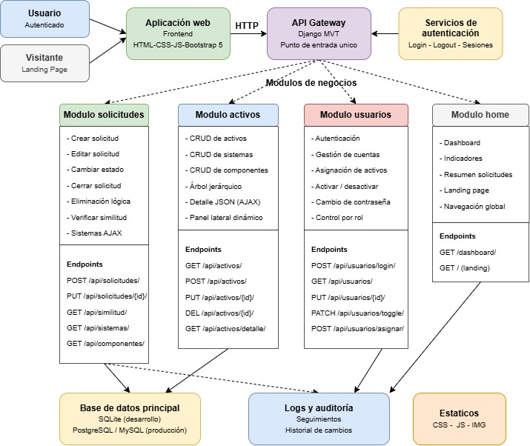

6.3.5 Diagrama de Despliegue
La arquitectura de despliegue de Fixly en producción contempla los siguientes componentes:
- Cliente: navegador web del usuario (Chrome, Firefox, Edge) conectado via HTTPS.
- Servidor web: Gunicorn como servidor de aplicaciones WSGI, con Nginx como proxy inverso.
- Aplicación Django: procesa las peticiones HTTP, aplica la lógica de negocio y devuelve respuestas HTML o JSON.
- Base de datos: PostgreSQL en un servidor dedicado (en desarrollo se usa SQLite en el mismo servidor de aplicación).
- Archivos estáticos: servidos directamente por Nginx (CSS, JS, imágenes).

6.3.6 Diagrama de Clases
Las clases principales del sistema y sus relaciones son:
Clase | Hereda de | Atributos clave | Métodos relevantes
Usuario | AbstractUser | rol, telefono, numero_identificacion, activo_asignado | —
Solicitud | Model | codigo, titulo, estado, criticidad, eliminado | iniciar_proceso(), cerrar(), delete(), puede_editar(), puede_cerrar()
SolicitudManager | Manager | — | get_queryset() — filtra eliminados automáticamente
Seguimiento | Model | comentario, fecha, solicitud, usuario | —
Activo | Model | nombre, codigo, estado_operativo | save() — genera código automático
Sistema | Model | nombre, codigo, tipo_sistema, activo | save() — genera código automático
Componente | Model | nombre, codigo, marca, sistema | save() — genera código automático

7. Funcionalidad y Uso del Sistema

7.1 Acceso al Sistema
Para ingresar a Fixly el usuario debe acceder a la URL del sistema en su navegador. Si no tiene sesión activa, será redirigido automáticamente a la pantalla de inicio de sesión.

1 | Abrir el navegador  Ingrese la dirección URL del sistema Fixly en su navegador (ej. http://servidor/login).

2 | Ingresar credenciales  Escriba su nombre de usuario y contraseña en los campos correspondientes.

3 | Hacer clic en Iniciar Sesión  Presione el botón de acceso. Si las credenciales son correctas, será redirigido al dashboard principal.

⚠️ Si su cuenta está desactivada, recibirá un mensaje informativo y no podrá acceder al sistema. Comuníquese con el administrador.
💡 La sesión expira automáticamente tras 25 minutos de inactividad. El sistema mostrará una advertencia antes de cerrar la sesión.

7.1.1 Gestión de Usuarios
Disponible exclusivamente para usuarios con rol ADMIN. Permite crear, editar, desactivar y administrar las cuentas de todos los usuarios del sistema.

Listar usuarios
En el menú lateral, haga clic en Usuarios. Verá la tabla con todos los usuarios registrados, su rol, estado y acciones disponibles. Puede buscar por nombre, usuario, email o número de identificación, y filtrar por rol o estado (activo/inactivo).

Crear un nuevo usuario
- Haga clic en el botón Nuevo usuario.
- Complete los campos: nombre, apellido, nombre de usuario, email, número de identificación, teléfono, rol y contraseña.
- Haga clic en Guardar. El usuario recibirá sus credenciales para acceder al sistema.

Editar un usuario
- En la tabla de usuarios, haga clic en el menú de tres puntos (⋮) del usuario a editar.
- Seleccione Editar.
- Modifique los campos necesarios (excepto la contraseña, que se gestiona por separado).
- Haga clic en Guardar cambios.

Cambiar contraseña de un usuario
- En el menú de acciones del usuario (⋮), seleccione Cambiar contraseña.
- Ingrese la nueva contraseña y confírmela.
- Haga clic en Guardar. Solo el ADMIN puede realizar esta acción.

Desactivar / activar un usuario
- En el menú de acciones del usuario (⋮), seleccione Desactivar o Activar según corresponda.
- Confirme la acción en el modal de confirmación.
⚠️ Al desactivar un técnico, su activo asignado se desvincula automáticamente. No es posible desactivar la propia cuenta del administrador logueado.

7.1.2 Gestión de Activos
Disponible para todos los roles en modo lectura. Solo ADMIN puede crear, editar y eliminar activos, sistemas y componentes.

Consultar el árbol de activos
En el menú lateral, haga clic en Activos. Verá el árbol jerárquico colapsable con todos los activos, sus sistemas y componentes. Haga clic en cualquier elemento del árbol para ver su detalle en el panel lateral derecho.
💡 Los técnicos solo visualizan el activo que tienen asignado en el árbol jerárquico.

Crear un activo
- Haga clic en el botón Nuevo activo.
- Complete los campos: nombre, marca, modelo, fecha de adquisición, descripción y estado operativo.
- Haga clic en Guardar. El código del activo se genera automáticamente.

Crear un sistema
- En el árbol, haga clic en el activo al que desea agregar un sistema.
- En el panel lateral, haga clic en Agregar sistema.
- Complete nombre, tipo de sistema y descripción.
- Haga clic en Guardar.

Crear un componente
- En el árbol, seleccione el sistema al que desea agregar un componente.
- Haga clic en Agregar componente en el panel lateral.
- Complete nombre, marca, modelo y descripción.
- Haga clic en Guardar.

Editar o eliminar activos, sistemas o componentes
Desde el panel lateral del elemento seleccionado, haga clic en el botón Editar o Eliminar según corresponda.
⚠️ No es posible eliminar activos, sistemas o componentes que tengan solicitudes de mantenimiento asignadas.

7.1.3 Asignación de Activos a Técnicos
Esta función permite vincular un técnico a un activo específico para que pueda gestionar sus solicitudes de mantenimiento. Solo el ADMIN puede realizar esta acción.
- En la lista de usuarios, ubique el técnico al que desea asignar un activo.
- Haga clic en el menú de acciones (⋮) y seleccione Asignar activo.
- En el modal que aparece, utilice el buscador en tiempo real para encontrar el activo.
- Seleccione el activo y confirme la asignación.
💡 La relación técnico-activo es 1:1. Si el activo ya tiene un técnico asignado, se desvinculará automáticamente al asignar el nuevo.
⚠️ Un usuario inactivo no puede tener un activo asignado. Al desactivar un técnico, la asignación se elimina automáticamente.

7.1.4 Gestión de Solicitudes de Mantenimiento
Este es el módulo principal de Fixly. Permite registrar, gestionar y cerrar órdenes de mantenimiento correctivo.
Listar solicitudes
En el menú lateral haga clic en Solicitudes. Verá la tabla con todas las solicitudes activas (PENDIENTE y EN PROCESO). Use los filtros para buscar por texto, estado, criticidad o fecha. Haga clic en cualquier fila para abrir el detalle de la solicitud.
💡 Para ver solicitudes cerradas, haga clic en el enlace Solicitudes cerradas en el menú o en los filtros.

Crear una solicitud
- Haga clic en el botón Nueva solicitud.
- Seleccione el Activo. Los sistemas se cargarán automáticamente.
- Seleccione el Sistema (opcional) y el Componente (opcional).
- Complete el Título, la Descripción y seleccione la Criticidad.
- Haga clic en Guardar. El sistema verificará si existen solicitudes similares antes de guardar.

💡 Si el sistema detecta solicitudes similares, mostrará una advertencia con el porcentaje de similitud. Puede revisar las solicitudes relacionadas y decidir si continúa o cancela la creación.

Iniciar proceso de una solicitud
- Abra el detalle de una solicitud en estado PENDIENTE.
- Haga clic en el botón Iniciar proceso.
- Confirme la acción. La solicitud pasará a estado EN PROCESO y se registrará el cambio en el historial.

Agregar comentario de seguimiento
- Con la solicitud en estado EN PROCESO, abra su detalle.
- En la sección de historial, escriba su comentario en el campo de texto.
- Haga clic en Agregar comentario. El comentario quedará registrado con fecha, hora y usuario.
⚠️ Los comentarios de seguimiento no pueden editarse ni eliminarse una vez guardados.

Cerrar una solicitud
- Abra el detalle de una solicitud en estado EN PROCESO.
- Haga clic en el botón Cerrar solicitud.
- Complete el campo Trabajo realizado con la descripción detallada de la intervención.
- Complete las Observaciones de cierre si aplica.
- Haga clic en Cerrar. La solicitud pasará a estado CERRADA y quedará en modo solo lectura.

Editar una solicitud
Solo las solicitudes en estado PENDIENTE pueden editarse. Abra el detalle de la solicitud y haga clic en Editar. Modifique los campos necesarios y guarde los cambios.

Eliminar una solicitud
Solo las solicitudes en estado PENDIENTE pueden eliminarse. Abra el detalle o ubíquela en la lista y haga clic en Eliminar. Confirme la acción. La eliminación es lógica (soft delete) y mantiene la trazabilidad del registro.
⚠️ Solo ADMIN y SUPERVISOR pueden eliminar solicitudes. Los técnicos no tienen acceso a esta función.

7.1.5 Control de Accesos y Seguridad
Fixly implementa un sistema de control de acceso basado en roles que restringe las funciones disponibles según el nivel del usuario:

Función | ADMIN | SUPERVISOR | TÉCNICO
Ver todas las solicitudes | ✓ | ✓ | Solo las de su activo
Crear solicitudes | ✓ | ✓ | ✓ (solo su activo)
Editar solicitudes | ✓ | ✓ | ✓ (solo su activo)
Eliminar solicitudes | ✓ | ✓ | ✗
Cambiar estado de solicitudes | ✓ | ✓ | ✓ (solo su activo)
Ver árbol de activos completo | ✓ | ✓ | Solo su activo
Crear/editar/eliminar activos | ✓ | ✗ | ✗
Gestionar usuarios | ✓ | ✗ | ✗
Asignar activos a técnicos | ✓ | ✗ | ✗
Cambiar contraseñas | ✓ | ✗ | ✗

7.2 Resolución de Problemas

7.2. Problemas Comunes al Iniciar Sesión
Problema | Causa probable | Solución
No puede ingresar con sus credenciales | Usuario o contraseña incorrectos | Verifique que no tenga activado el bloqueo de mayúsculas. Solicite al administrador el restablecimiento de su contraseña.
Mensaje de cuenta desactivada | El administrador desactivó su cuenta | Comuníquese con el administrador del sistema para reactivar su cuenta.
La sesión se cerró sola | Inactividad de 25 minutos | Ingrese nuevamente con sus credenciales. La sesión expira automáticamente por seguridad.
La página de login no carga | Problema de red o servidor | Verifique su conexión a la red. Contacte al administrador si el problema persiste.

7.2.2 Problemas en la Gestión de Usuarios
Problema | Causa probable | Solución
No aparece el menú de Usuarios | El usuario no tiene rol ADMIN | Solo los administradores pueden acceder al módulo de usuarios.
No puede desactivar un usuario | Intenta desactivar su propia cuenta | No es posible desactivar la cuenta del administrador activo. Solicite a otro administrador que lo haga.
Al asignar activo no aparece el técnico | El usuario no tiene rol TÉCNICO o está inactivo | Solo usuarios activos con rol TÉCNICO pueden recibir asignaciones de activos.

7.2.3 Problemas en la Gestión de Activos

Problema | Causa probable | Solución
No puede eliminar un activo | El activo tiene solicitudes asignadas | Cierre o elimine las solicitudes asociadas antes de intentar eliminar el activo.
No ve todos los activos en el árbol | El usuario tiene rol TÉCNICO | Los técnicos solo visualizan el activo que tienen asignado. Solicite al administrador verificar la asignación.
No aparecen los sistemas al crear solicitud | El activo seleccionado no tiene sistemas registrados | El administrador debe registrar los sistemas del activo antes de crear solicitudes con ese detalle.

7.2.4 Problemas en la Gestión de Solicitudes
Problema | Causa probable | Solución
No puede editar una solicitud | La solicitud está EN PROCESO o CERRADA | Solo las solicitudes PENDIENTES pueden editarse. Verifique el estado de la solicitud.
El botón de Iniciar proceso no aparece | La solicitud ya está EN PROCESO o CERRADA | Revise el estado actual de la solicitud en el detalle.
No puede cerrar una solicitud | La solicitud no está EN PROCESO | El flujo es PENDIENTE → EN PROCESO → CERRADA. Primero debe iniciar el proceso.
Aparece alerta de solicitud similar | El sistema detectó similitud alta con otra solicitud | Revise las solicitudes sugeridas. Si son distintas, confirme la creación haciendo clic en Continuar de todas formas.
No ve solicitudes de otros activos | El usuario tiene rol TÉCNICO | Los técnicos solo acceden a solicitudes de su activo asignado.

7.2.5 Problemas de Rendimiento
Problema | Causa probable | Solución
El sistema carga lento | Conexión de red lenta o servidor con alta carga | Verifique su conexión a internet. Si el problema es generalizado, contacte al administrador del servidor.
Las listas no se actualizan | Caché del navegador desactualizado | Recargue la página con Ctrl+F5 (Windows) o Cmd+Shift+R (Mac).
Los sistemas/componentes no cargan al seleccionar activo | JavaScript bloqueado o error de red | Verifique que JavaScript esté habilitado en su navegador. Recargue la página.

7.2.6 Otros Errores del Sistema
Error | Descripción | Acción recomendada
Error 403 - Acceso denegado | Intenta acceder a una función fuera de su rol | Verifique que tiene el rol necesario para esa función. Contacte al administrador.
Error 404 - Página no encontrada | La URL no existe o el recurso fue eliminado | Regrese a la página anterior o use el menú de navegación.
Error 500 - Error interno del servidor | Fallo en el servidor de la aplicación | Reporte el error al administrador del sistema con los detalles de la acción que lo generó.
Formulario no guarda cambios | Campos requeridos vacíos o formato incorrecto | Revise los campos marcados en rojo y complete la información solicitada.

7.2.7 Soporte Técnico
Si experimenta un problema que no está listado en este manual o que no puede resolver con las soluciones indicadas, comuníquese con el equipo de soporte técnico (ver sección 11 de este manual) proporcionando:
- Descripción detallada del problema.
- Pasos que realizó antes de que ocurriera el error.
- Captura de pantalla del error si es posible.
- Nombre de usuario y rol con el que estaba operando.
- Fecha y hora aproximada en que ocurrió el problema.

7.3 Actualizaciones y Cambios

7.3.1 Proceso de Actualización del Sistema
Las actualizaciones de Fixly son gestionadas por el equipo de desarrollo y el administrador del sistema. El proceso general es:
- El equipo de desarrollo prepara la nueva versión en la rama pytest para pruebas.
- Tras la validación, los cambios se integran a la rama Desarrollo.
- Una vez aprobados, se despliegan a la rama master y al servidor de producción.
- El administrador notifica a los usuarios sobre los cambios disponibles.

7.3.2 Nuevas Versiones y Características
Cada nueva versión de Fixly puede incluir mejoras de funcionalidad, correcciones de errores, mejoras de rendimiento o cambios en la interfaz. Las versiones se documentan en las notas de versión.

7.3.3 Notas de la Versión
Versión | Fecha | Cambios principales
1.0 | Junio 2025 | Versión inicial. Módulos de solicitudes, activos, usuarios y home. Flujo completo PENDIENTE → EN_PROCESO → CERRADA. Control de acceso por roles. Árbol de activos con panel AJAX. Detección de similitud con rapidfuzz.

7.3.4 Consideraciones Antes de Actualizar
- Realice una copia de seguridad de la base de datos antes de aplicar cualquier actualización.
- Notifique a los usuarios sobre la ventana de mantenimiento programada.
- Verifique que las migraciones de base de datos se ejecuten correctamente tras la actualización.
- Pruebe las funciones principales tras la actualización antes de habilitar el acceso general.

7.3.5 Errores Comunes al Actualizar

Error | Causa | Solución
Error de migración | Conflicto entre versiones de modelos | Ejecute python manage.py migrate. Si persiste, revise el historial de migraciones.
Archivos estáticos no actualizados | Caché del navegador o servidor | Ejecute python manage.py collectstatic y limpie la caché del navegador.
Error 500 tras actualización | Dependencia de Python no instalada | Ejecute pip install -r requirements.txt para instalar las nuevas dependencias.

7.3.6 Soporte para Actualizaciones
Para asistencia durante el proceso de actualización, contacte al equipo de soporte técnico (ver sección 11) con anterioridad suficiente para coordinar la ventana de mantenimiento.

8. Uso Avanzado del Sistema
Esta sección describe los requerimientos de infraestructura para operar Fixly en entornos de producción y los aspectos técnicos relevantes para usuarios avanzados y administradores de sistema.

8.1 Requisitos de Hardware
Componente | Mínimo (Desarrollo) | Recomendado (Producción)
Procesador | 2 núcleos, 2.0 GHz | 4 núcleos, 2.5 GHz o superior
Memoria RAM | 4 GB | 8 GB o superior
Almacenamiento | 20 GB libres | 100 GB SSD (según volumen de datos)
Red | 100 Mbps LAN | 1 Gbps LAN con acceso a internet
Pantalla cliente | 1280 × 720 px | 1920 × 1080 px o superior

8.2 Requisitos de Software
Software | Versión mínima | Notas
Sistema Operativo (servidor) | Ubuntu 20.04 LTS / Windows Server 2019 | Linux recomendado para producción.
Python | 3.10 | Con entorno virtual (venv o conda).
Django | 4.2 | Framework web principal.
Base de datos (producción) | PostgreSQL 14 / MySQL 8 | SQLite solo para desarrollo local.
Servidor web | Nginx 1.18 + Gunicorn | Para despliegue en producción.
Navegador cliente | Chrome 110 / Firefox 110 / Edge 110 | Con JavaScript habilitado.
Git | 2.30 | Para gestión de versiones del código fuente.

9. Software Base del Sistema y Prerrequisitos
Para instalar y ejecutar Fixly desde el código fuente, el administrador del sistema debe seguir los siguientes pasos:

1 | Clonar el repositorio  git clone https://github.com/[repositorio]/fixly.git && cd fixly

2 | Crear el entorno virtual  python -m venv venv && source venv/bin/activate (Linux/Mac) o venv\Scripts\activate (Windows)

3 | Instalar dependencias  pip install -r requirements.txt

4 | Configurar variables de entorno  Copie el archivo .env.example a .env y configure SECRET_KEY, DEBUG, ALLOWED_HOSTS y los datos de conexión a la base de datos.

5 | Ejecutar migraciones  python manage.py migrate

6 | Crear superusuario inicial  python manage.py createsuperuser

7 | Recopilar archivos estáticos  python manage.py collectstatic

8 | Iniciar el servidor  python manage.py runserver (desarrollo) o gunicorn fixly.wsgi (producción)

💡 Para cargar datos de prueba iniciales, ejecute: python manage.py loaddata datos_prueba.json

10. Preguntas Frecuentes (FAQ)

10.1 ¿Qué puedo hacer con el sistema?
Fixly le permite gestionar de forma digital las órdenes de mantenimiento correctivo de los activos industriales de su organización. Puede crear solicitudes de mantenimiento, hacer seguimiento de su avance, cerrarlas con el detalle del trabajo realizado y consultar el historial completo de cada intervención.

10.2 ¿Qué es un activo y para qué sirve?
Un activo es un equipo o maquinaria industrial registrado en el sistema (ej. Compresor N°1, Torno CNC). Cada activo puede tener sistemas (ej. sistema eléctrico, sistema hidráulico) y estos a su vez componentes (ej. motor, válvula). Las solicitudes de mantenimiento siempre están asociadas a un activo y opcionalmente a un sistema y componente específico.

10.3 ¿Cómo puedo registrar una solicitud de mantenimiento?
Vaya al módulo Solicitudes en el menú lateral y haga clic en Nueva solicitud. Seleccione el activo afectado, complete el título, la descripción y la criticidad, y guarde. La solicitud se creará en estado PENDIENTE con un código único asignado automáticamente.

10.4 ¿Cómo puedo asignar un activo a un técnico?
Solo el administrador puede hacer esta asignación. Vaya al módulo Usuarios, ubique el técnico en la tabla, haga clic en el menú de acciones (⋮) y seleccione Asignar activo. Use el buscador del modal para encontrar el activo y confirme la asignación.

10.5 ¿Cómo sé en qué estado está una solicitud?
El estado de cada solicitud se muestra como un badge de color en la lista de solicitudes y en el detalle:
- PENDIENTE (azul): la solicitud fue creada y está esperando atención.
- EN PROCESO (naranja): la solicitud está siendo atendida por el personal de mantenimiento.
- CERRADA (gris): la solicitud fue resuelta y cerrada satisfactoriamente.

11. Contacto y Soporte Técnico
Si necesita asistencia técnica o tiene preguntas que no están resueltas en este manual, utilice los siguientes canales de soporte:

11.1 Opciones de Contacto
- Administrador del sistema: el primer punto de contacto para problemas de acceso, roles y configuración del sistema.
- Soporte técnico interno: equipo responsable del mantenimiento y operación de la plataforma Fixly.

11.2 Soporte por Correo Electrónico
Envíe su solicitud de soporte al correo electrónico del equipo técnico con los siguientes datos:
- Asunto: [FIXLY] - Descripción breve del problema.
- Nombre de usuario y rol.
- Descripción detallada del problema.
- Pasos para reproducir el problema.
- Captura de pantalla del error (si aplica).
- Fecha y hora en que ocurrió el problema.

11.3 Centro de Soporte en el Sitio Web
Consulte la documentación en línea y el repositorio del proyecto en GitHub para acceder a la versión más reciente de este manual, reportar errores (issues) y consultar el historial de cambios del sistema.

12. Glosario
Término | Definición
AJAX | Técnica de comunicación asíncrona entre el navegador y el servidor que permite actualizar partes de la página sin recargarla completamente.
Activo | Equipo o maquinaria industrial registrado en Fixly, raíz de la jerarquía Activo → Sistema → Componente.
ADMIN | Rol de administrador del sistema con acceso completo a todas las funciones.
Bootstrap 5 | Framework CSS utilizado para construir la interfaz responsiva de Fixly.
Cerrada | Estado final de una solicitud resuelta satisfactoriamente.
Componente | Parte específica de un sistema (nivel más granular de la jerarquía de activos).
Criticidad | Nivel de urgencia de una solicitud: Baja (1), Media (2), Alta (3), Crítica (4) o Emergencia (5).
Dashboard | Pantalla principal del sistema con indicadores y acceso rápido a los módulos.
Django | Framework web en Python usado para desarrollar el backend de Fixly.
En Proceso | Estado de una solicitud que está siendo atendida por el personal de mantenimiento.
Pendiente | Estado inicial de una solicitud recién creada, a la espera de atención.
rapidfuzz | Librería Python para cálculo de similitud entre textos, usada en la detección de solicitudes duplicadas.
Rol | Nivel de acceso de un usuario: ADMIN, SUPERVISOR o TÉCNICO.
Seguimiento | Registro cronológico e inmutable de los eventos del ciclo de vida de una solicitud.
Sistema | Subsistema funcional de un activo (ej. sistema eléctrico, hidráulico).
Soft Delete | Eliminación lógica que marca un registro como eliminado sin borrarlo físicamente de la base de datos.
Solicitud | Orden de mantenimiento correctivo que registra una intervención necesaria sobre un activo.
SUPERVISOR | Rol con acceso de lectura a todas las solicitudes y activos, sin gestión de usuarios ni activos.
TÉCNICO | Rol con acceso restringido al activo asignado y sus solicitudes.
WRatio | Algoritmo de rapidfuzz que calcula la similitud entre dos cadenas de texto combinando múltiples estrategias, retornando un valor de 0 a 100.

